I –долоо хоног
Математик
1.Сэтгэхүйн бодлого Тооны бүтэц олох
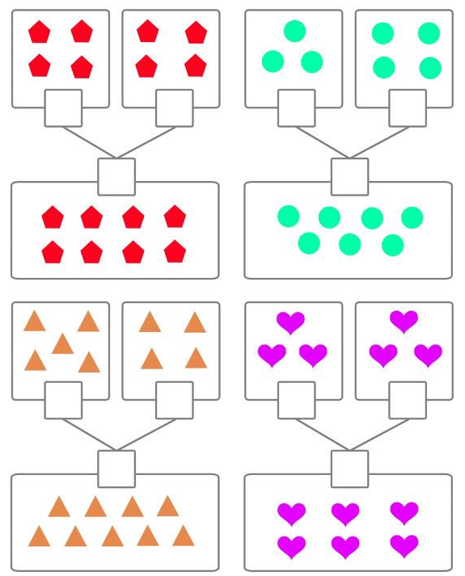
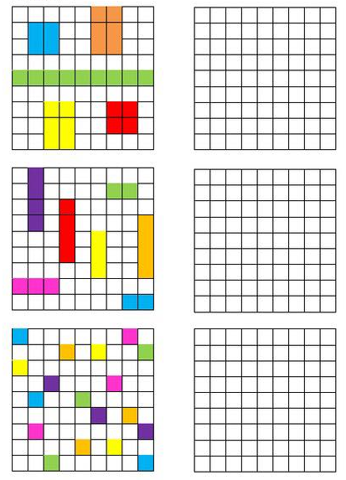

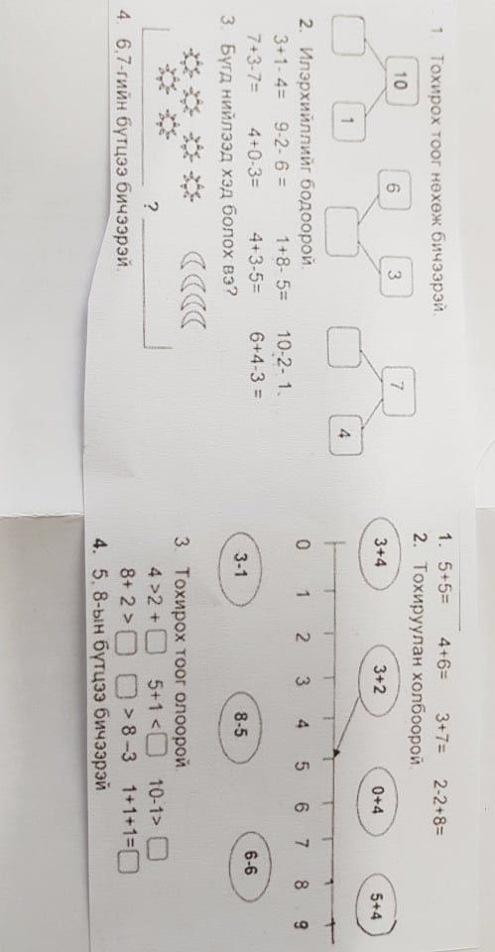

2.Холимог бодлого.

I –долоо хоног
Монгол хэл
1.Зурган цээж бичиг бич.
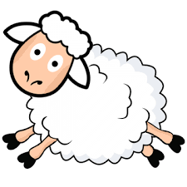

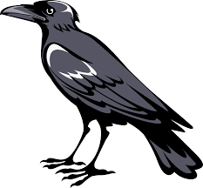

2. Сурах бичиг номноос 80 – хуудасны “ Наадам”
72 –хуудасны “Мал “
75 – хуудасны “Шинэ ном “ эхүүдийг уншуулж үеэр тасалж бичүүл

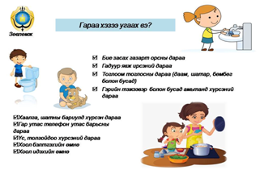
- Хүүхдүүдээ зөвлөмжийг гэртээ сайн хэрэгжүүлээрэй.

II –долоо хоног
Математик

- Дэвтэрт нь бодолтыг хийлгэнэ.
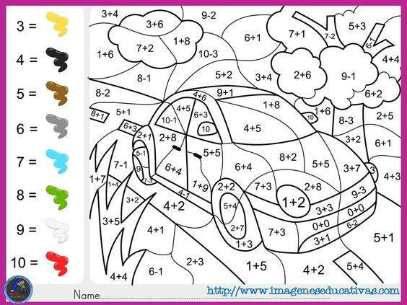
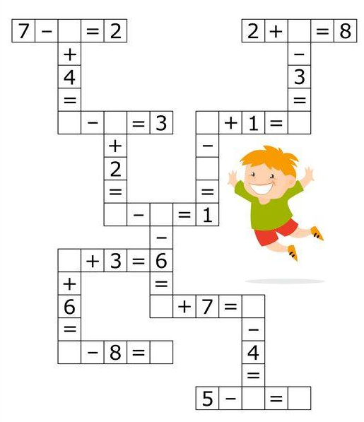

II –долоо хоног
Монгол хэл
- Маш сайн уншуулаад цээж бичгийн дэвтэрт нь хуулж бичүүл.
Осор
Осор өвөө хавар ирэв. Осор эвэр сав хийв. Эвэр сав их амархан. Эврээр олон сав хийлээ. Осор өвөө хийсэн саваа авлаа.

Шүхэр
Энэ улаан шүхэр. Улаан шүхэр миний шүхэр. Норов шүхэр харсан. Норов шүхрээ хураав. Саран, Насан 2 шүхэр хийв. Шүхэр хийх амар. Шүхрээ сайн хар.
- Хүүхдүүдээ зөвлөмжийг гэртээ сайн хэрэгжүүлээрэй
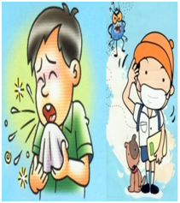

III –долоо хоног
Математик
- Зургийг будаад, хэдэн дүрс орсон байгааг тоолоод бич.
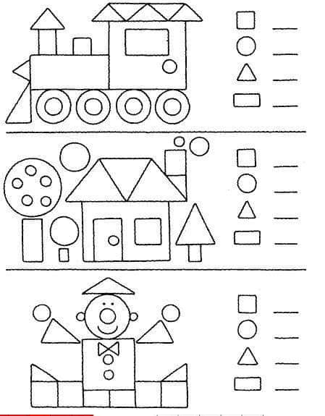

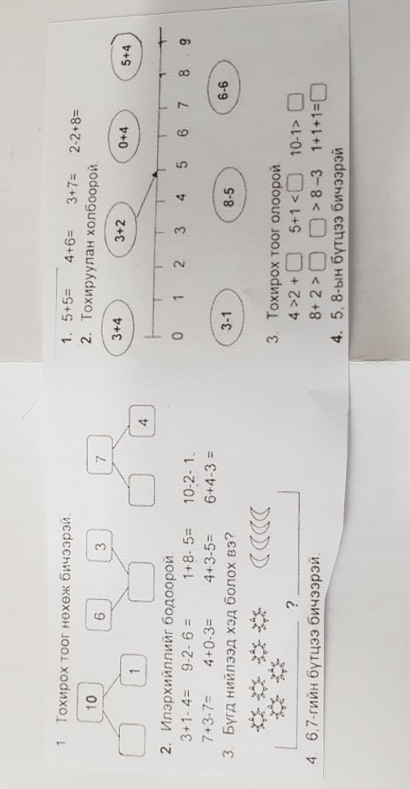

- Холимог бодлого дэвтэрт нь бодуулах.

III –долоо хоног
Монгол хэл
- Эхүүдийг нүдлэн уншуулаад цээж бичиг бичүүл.

Шар шуву
Энэ шар шувуу. Шар шувуу шөнө сайн харна. Шар шувуу суув. Шар шувуу нисэв. Шар шувуу хөөв. Олон шувуу ой харав. Шараа шувуунаас айв.
Намар
Намар нар халуун. Нараа номоо сурав. Намар өвс шарлав. Намар олон хүн номоо эхэлнэ. Олон хүн ном сурлаа.

IV –долоо хоног
Математик
1.Нийлбэрийг дэвтэрт нь бодуулж олох.
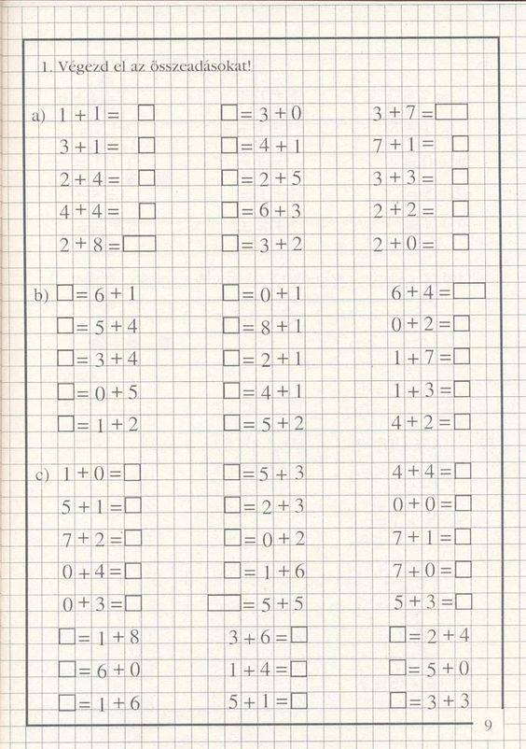

- Сэтгэхүйн бодлого
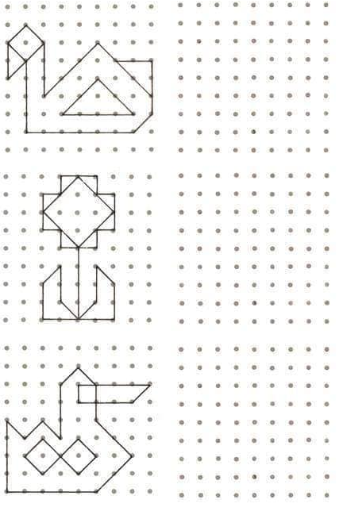

IV –долоо хоног
Монгол хэл
1.Эхүүдийг уншаад эгшиг / улаан/, гийгүүлэгч /цэнхэр / будаад дэвтэрт нь бичүүл.
Оймс
Энэ миний оймс. Энэ оймс эрээн. Хөлийн оймс энэ. Эмээ олон оймс авав. Сараа оймс нэхэв. Амар олон оймс оллоо.

Эх орон
Энэ миний эх орон. Эх орны мал олон. Манай орны уул, нуруу олон. Манай орны мөрний ус арвин их. Усаа хайрла.

